战斗,单挑,有概率出现小兵数据.但是系统不会马上提拔.修改器就是为此诞生的.
- 先用小兵查看器查看是否有小兵数据.图1.如有进行第二步骤
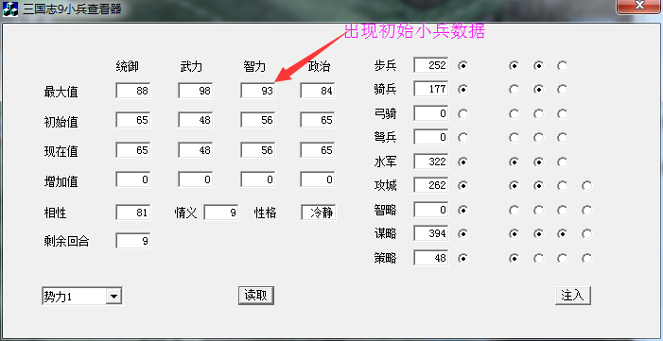
2.指定师傅编号和激活小兵.(编号在存档编辑器可以查看到).然后保存
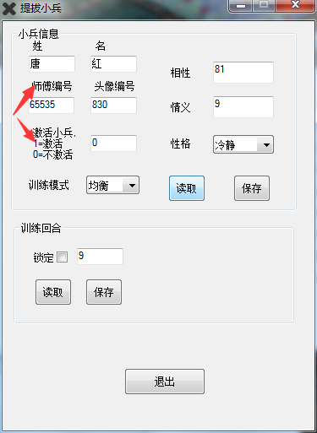

武将编号=师傅编号
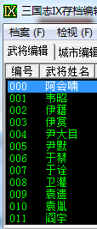

小兵头像编号
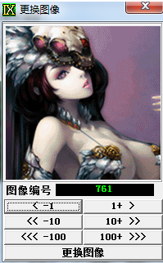
这样下旬小兵就出现了.可以修改训练模式.相性等等数据来使师徒合拍

